Attuatore a motore elettrico GEMÜ eSyLite in una nuova varietà
La scelta ampliata di valvole offre nuove opportunità nella costruzione di impianti

Vorspan Lo specialista di valvole GEMÜ amplia la gamma di valvole per l'attuatore a motore elettrico GEMÜ eSyLite con tre ulteriori tipi di valvole. Con la più ampia scelta nel campo delle elettrovalvole, produttori e gestori di impianti possono trovare ancora più facilmente una soluzione su misura.

Oltre alla valvola a membrana in plastica GEMÜ R629 eSyLite esistente, sono ora disponibili anche la valvola a membrana GEMÜ 629 con corpo in acciaio inossidabile e le valvole a sede GEMÜ 519 e 529 per semplici applicazioni on/off elettromotorizzate.

Le quattro valvole GEMÜ eSyLite offrono agli impiantisti e ai gestori di impianti l'opportunità di far funzionare sistemi ad azionamento elettrico in modo più efficiente di prima. Negli impianti in cui, ad esempio, le elettrovalvole con diametri nominali elevati consumano una quantità di corrente relativamente elevata, le valvole a sede GEMÜ della serie eSyLite rappresentano un'alternativa economica. Con bassi cicli di commutazione e velocità di commutazione medie, svolgono compiti di intercettazione con la stessa precisione delle elettrovalvole, ma al contempo vanno a segno con un basso consumo energetico in termini di costi operativi. La serie GEMÜ eSyLite apre anche nuove possibilità per l'ottimizzazione dell'impianto in applicazioni dove finora non esistevano alternative convenienti alle valvole a sfera elettriche. Così, l'automazione può essere ulteriormente progredita con le nuove valvole eSyLite. Laddove in precedenza non era possibile utilizzare valvole pneumatiche e si utilizzavano invece valvole manuali, ora è disponibile un'alternativa elettromotorizzata con cui l'impianto può essere automatizzato a basso costo.

Le nuove valvole completano la serie GEMÜ eSyLite. Il robusto azionamento lineare autobloccante elettromotorizzato dispone di un disinserimento di sicurezza con protezione da sovraccarico. Un indicatore ottico di posizione e un azionamento di emergenza manuale sono integrati di serie. A richiesta, le valvole sono disponibili con attuatore GEMÜ eSyLite con segnalatore di posizione GEMÜ 1215 o un modulo di alimentazione di emergenza integrato.
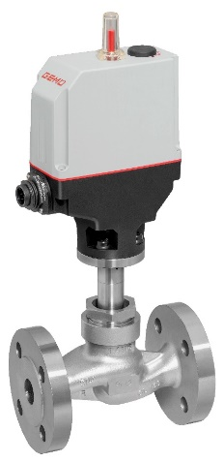

Valvola a sede GEMÜ 519 eSyLite

Su di noi
Il Gruppo GEMÜ sviluppa e produce sistemi di valvole, misurazione e regolazione per liquidi, vapori e gas. L'azienda è leader mondiale nelle soluzioni per processi sterili. L'azienda a conduzione familiare indipendente, che opera a livello internazionale, è stata fondata nel 1964 e dal 2011 è guidata dalla seconda generazione, formata da Gert Müller e dal cugino Stephan Müller, entrambi amministratori delegati. Nel 2021, il Gruppo ha conseguito un fatturato superiore a 450 milioni di Euro e attualmente dà lavoro a più di 2.200 collaboratori in tutto il mondo, di cui circa 1.200 in Germania. La produzione avviene all'interno di sei stabilimenti: Germania, Svizzera e Francia, nonché Cina, Brasile e USA. Le vendite a livello mondiale sono affidate a 27 società affiliate e vengono coordinate dalla Germania. GEMÜ è attiva in oltre 50 Paesi in tutti i continenti, grazie a un capillare network di partner commerciali.
Per ulteriori informazioni, consultare il sito www.gemu-group.com.

